**深 圳 大 学 实 验 报 告**

**课程名称： 互联网编程**

**实验项目名称：实验2 多线程/线程池TCP服务器端程序设计**

**学院： 计算机与软件学院**

**专业： 软件工程（腾班）**

**指导教师： 毛斐巧**

**报告人： 赵美玲 学号： 2023155025**

**实验时间： 第4-7周（周二）**

**实验报告提交时间：**

**教务处制**

一、实验目的与内容：

**目的：**熟悉java线程编程技术，掌握线程技术在JAVA互联网通信程序中的应用。

**内容要求：**

1. 多线程TCP服务器（30分）：

改写socket服务器端程序（即实验1中参考example11-5中server.java的编程结果），设计编写出一个TCP服务器端程序：要求使用多线程处理多个客户端的连接请求（每个线程实例处理一个客户端连接）。客户端与服务器端之间的通信内容，以及服务器端的处理功能等可自由设计拓展，也可保持实验1中的通信内容，无特别限制和要求。

1. 线程池TCP服务器（40分）：

改写socket服务器端程序（即实验1中参考example11-5中server.java的编程结果），设计编写出一个TCP服务器端程序：要求使用线程池处理客户端的连接请求。相应需修改socket客户端程序：从本地一个txt文件（注意：客户端的此txt文件称为信源txt文件，该txt测试数据文件可自由选择或创建，只要里面包含至少10行字符串即可），逐行读取出来，每一行作为一句话，发送给服务器，服务器每收到一个客户端的一句话，就将其保存在服务器本地的一个专用于存放与该客户端通信内容的txt文件中（注意：称为通信记录txt文件，来自不同的客户端的信息需保存在不同的txt文件中，需多少个txt文件应在程序中自动根据实际连接的客户端数量自动创建），服务器还会计算每一个通信记录txt文件的安全算法摘要，将安全算法摘要和该通信记录txt文件名一起写入到服务器中一个名为SafeAbstract.txt的文件中。

3.编程扩充线程池TCP服务器的功能，增加日志功能模块：日志记录的内容和日志存储方式可自定（比如可以记录客户端的连接时间、客户端IP等，日志存储为.TXT或.log文件等），在线程池服务器程序中调用该日志程序模块，使线程池TCP服务器具备日志功能，注意线程之间的同步操作处理。（20分）

注意：

1. 实验报告中需要有实验结果的截屏图像。

二、实验过程和代码与结果

**1.给出满足内容要求1的程序源码及运行结果，简述思路或实验过程。**

**思路：**

核心功能：

连接到指定服务器的IP和端口

提供控制台输入界面

实时显示服务器响应

执行流程：

创建Socket连接服务器

创建输入/输出流

循环读取用户控制台输入

将输入发送到服务器并显示响应

输入"exit"时退出

服务器代码如下：

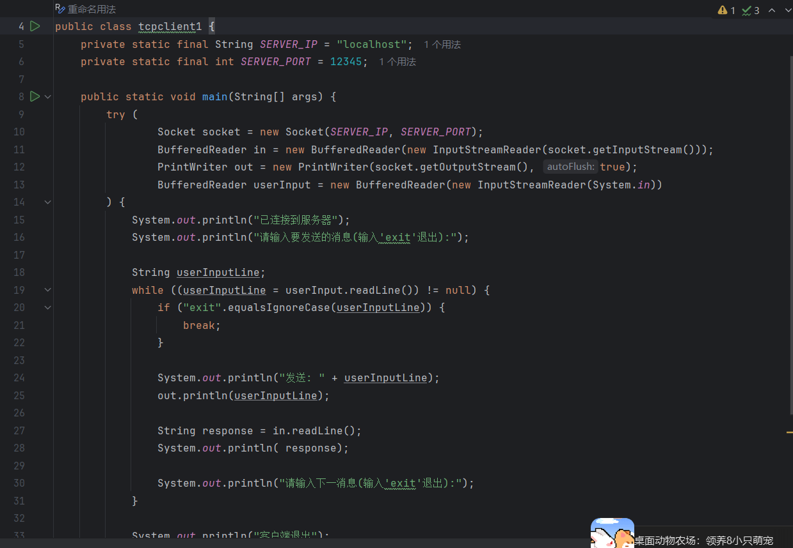

**客户端代码如下：**

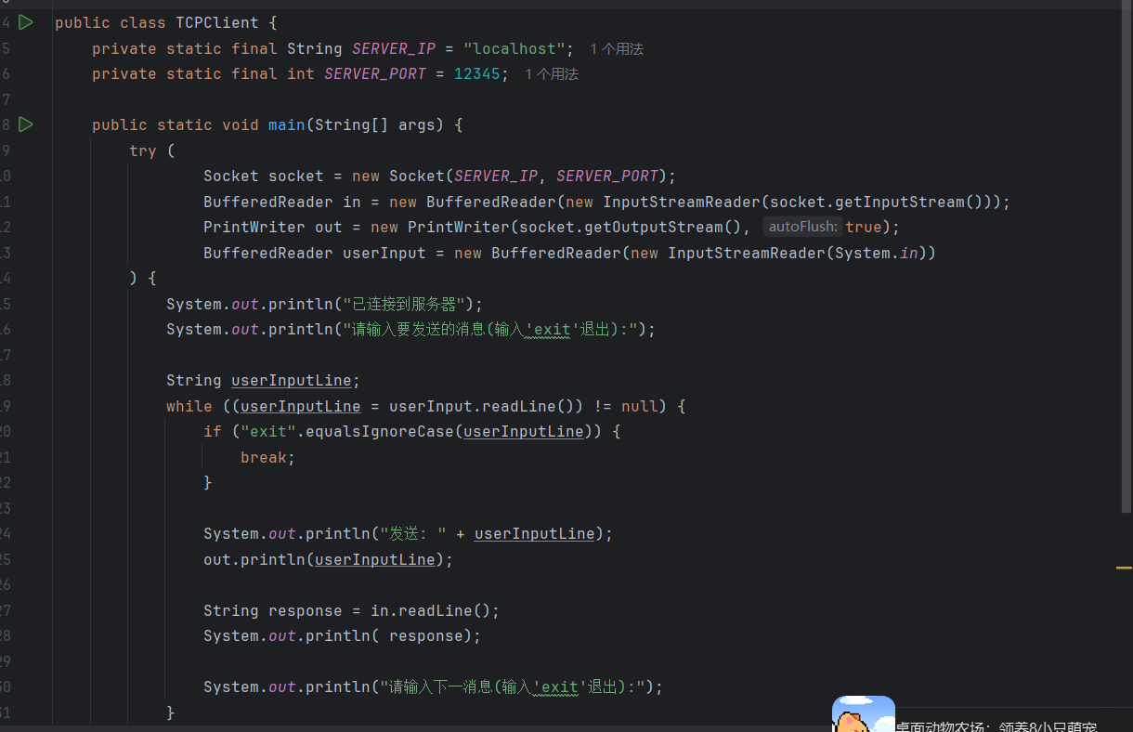

通过这两个代码，就可以实现服务器和客户端的通信，客户端发往服务器的字母，将以大写字母回复。为了验证服务器可以同时与多个客户端同时连接，我们创建两个客户端分别为TCPClient和tcpclient1。

首先运行服务器如下，等待客户端的连接

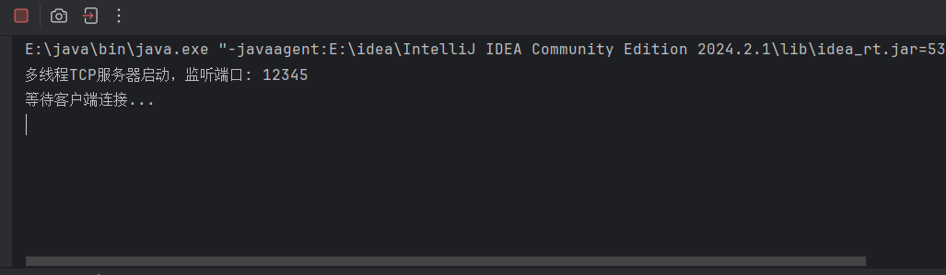

再运行两个客户端如下

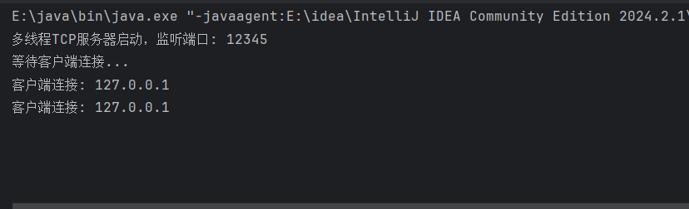

向服务器发送信息获得的回复如下

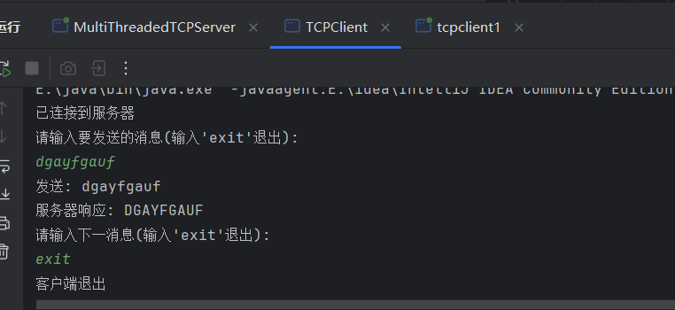

**2. 给出满足内容要求2的程序源码及运行结果，简述思路或实验过程。**

**3.给出满足内容要求3的实验结果，包括源码及线程池服务器增加了日志功能后，日志记录运行结果。**

代码说明

服务器端：

使用线程池处理客户端连接。

每个客户端的通信内容保存到一个独立的文件中，文件名根据客户端IP生成。

服务器会为每个通信记录文件生成SHA-256摘要，并将摘要和文件名写入SafeAbstract.txt。

日志功能记录客户端连接时间、IP地址和接收的消息，日志文件为ServerLog.log。

客户端：

从本地source.txt文件逐行读取内容，发送到服务器。

安全摘要：

使用SHA-256算法为每个客户端的通信记录文件生成摘要。

线程同步：

使用ConcurrentHashMap存储客户端文件映射，确保线程安全。

注意事项

确保服务器和客户端在同一网络中，或者根据需要修改服务器地址。

客户端的source.txt文件需要包含至少10行字符串。

服务器端的日志文件和安全摘要文件会自动创建或追加内容。

代码如下：

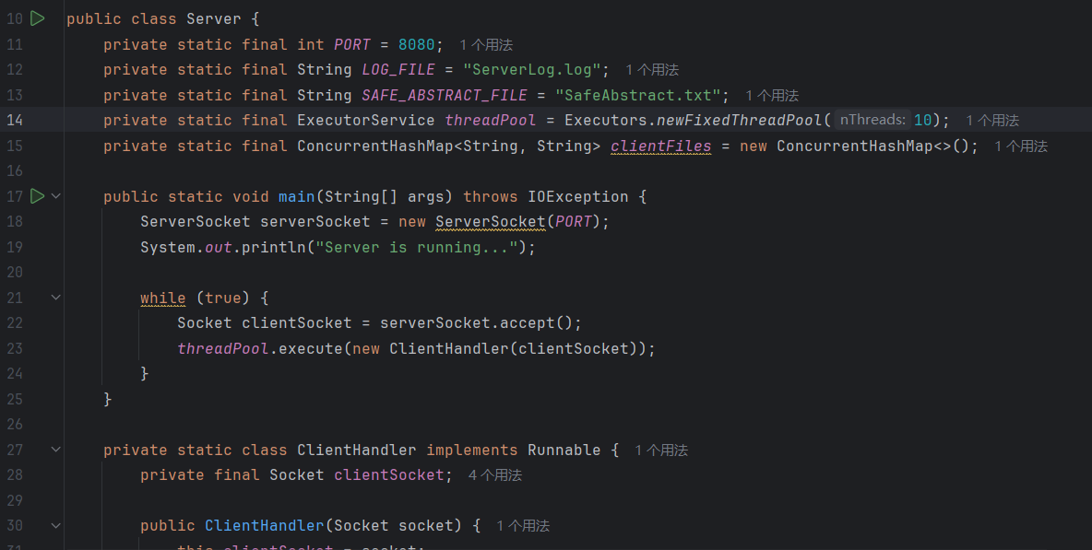

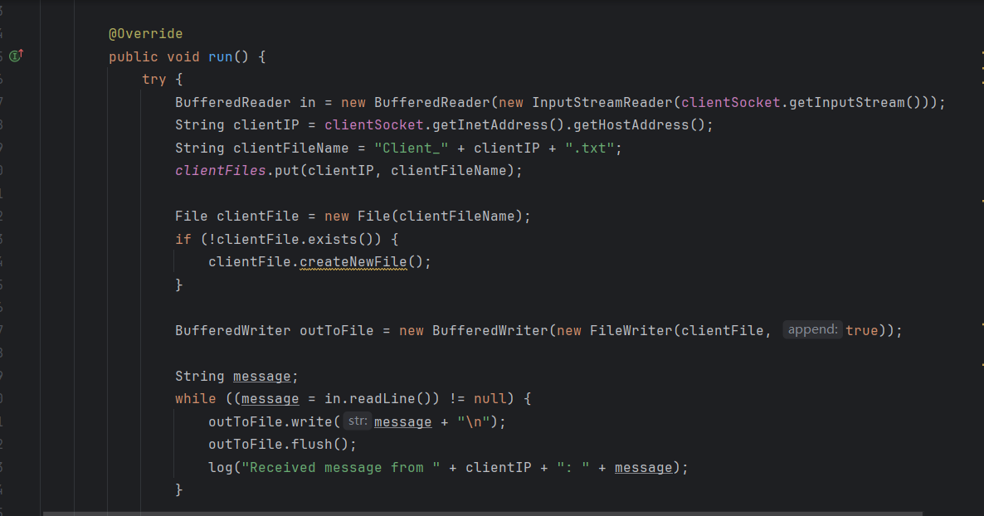

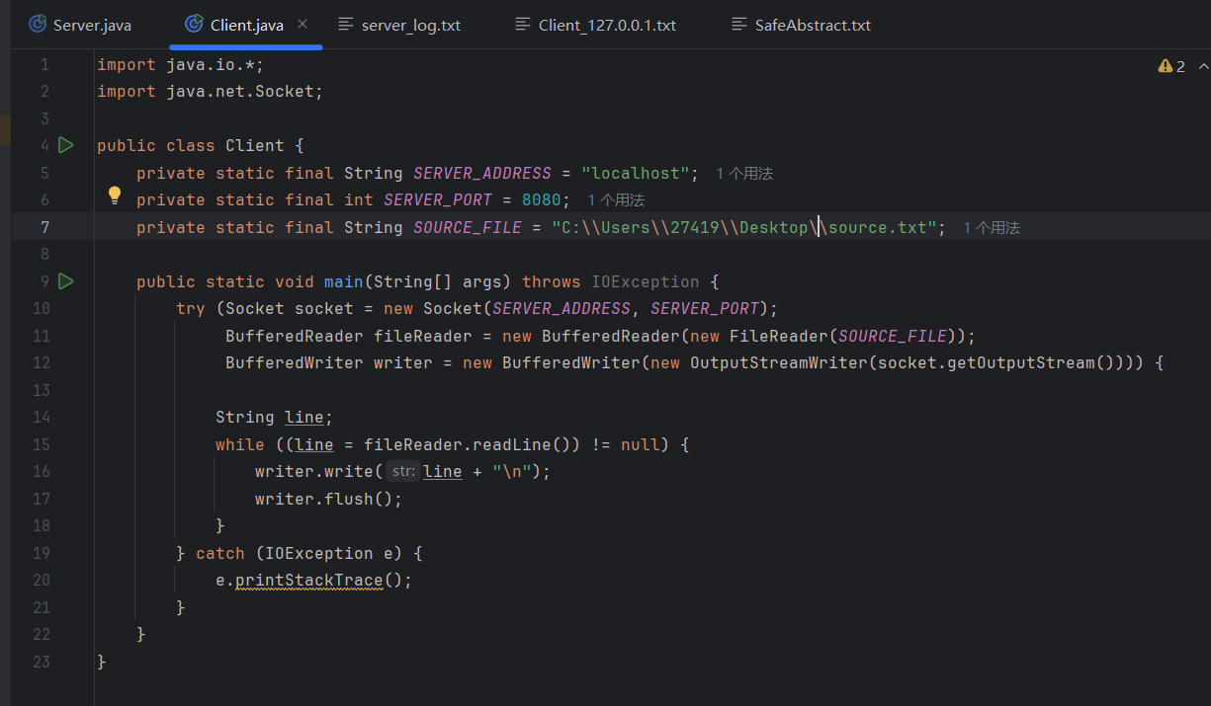

程序运行结果如下：

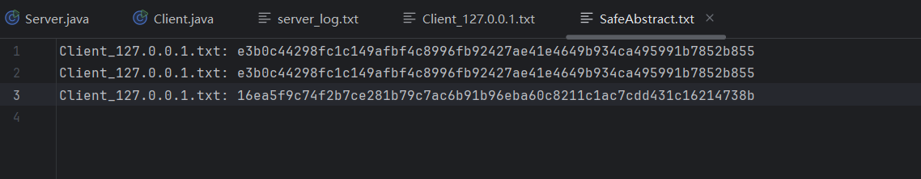

实验三日志功能如下

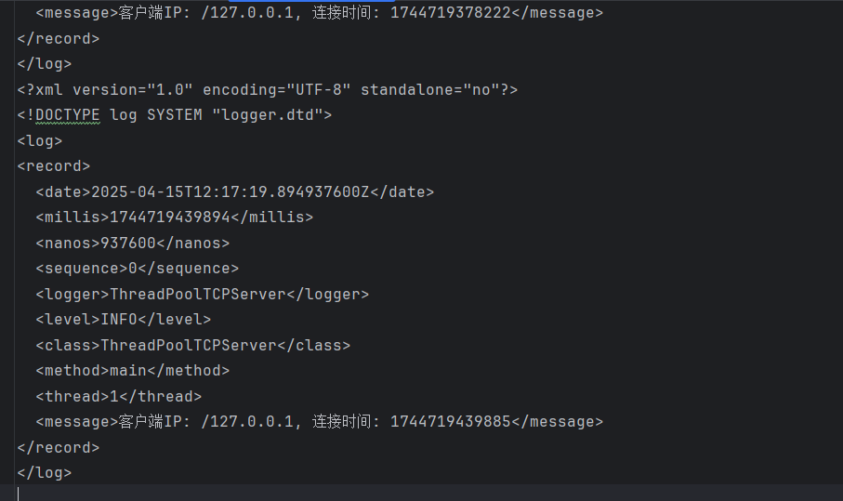

三、实验总结

实验一总体来说还是比较简单，任务二和三我是一起做的，对于txt文件的读取，最开始显示找不到这个源文件，问了ai之后ai给了几个解决方案，最终我选择了绝对路径的读取，但是总的来说我不太确定自己的代码是否正确，因为最开始我的客户端正确输入了txt文档后，好像这个服务端没给我反应，后来多次修改，日志出现了很多，如下图

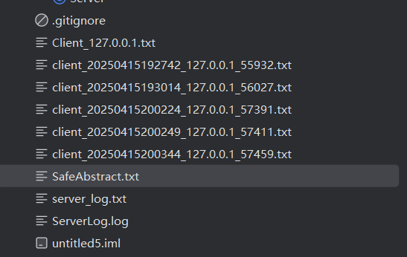

我感觉应该是正确的吧。修改了txt内的文档，服务端返回也有不同，所以我认为应该是正确的。

|  |
| --- |
| 指导教师批阅意见：  成绩评定：  指导教师签字：毛斐巧  2025 年 月 日 |
| 备注： |